POO en JS:
keywords: ES6, OOP, class, map, reduce, filter, forEach, findIndex, =>

Los ejercicios de esta semana tienen como objetivo tratar de asimilar conceptos de POO en JS.
Nota: puedes seguir usando la consola de Chrome pero para que el desarrollo y las pruebas te sean más cómodas, te recomiendo que instales nodejs y uses el comando node en una consola para probar los ejercicios.

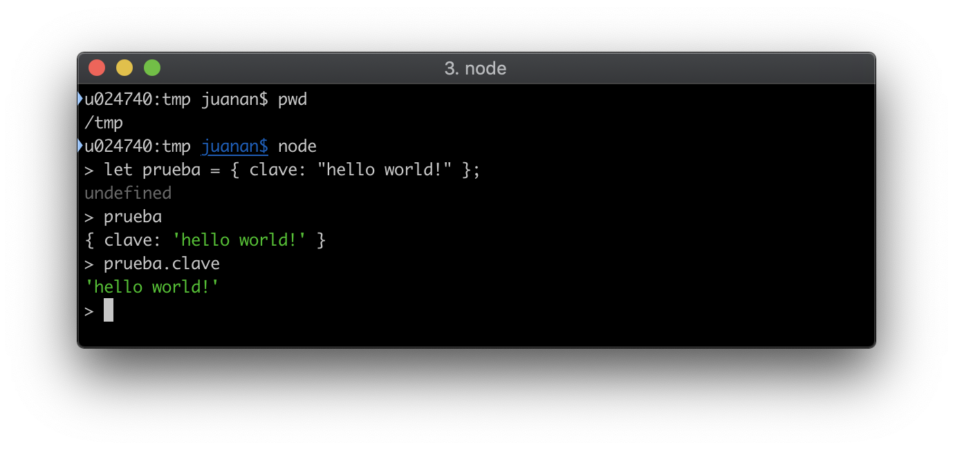
IMPORTANTE: los ejercicios se corregirán en https://ikasten.io/evaluation . Usa los nombres indicados en cada ejercicio.

1. Usando sintaxis ES6, escribe una clase Punto que representa un punto en un espacio de dos dimensiones. (ejer31.js)

Un punto tiene propiedades x e y, que recibirá como parámetros del método contructor.
También tiene un método suma, que toma como parámetro otro punto y devuelve la suma
de ambos, es decir, un nuevo punto cuyo valor x sea la suma de los valores x del objeto actual y
del que le llega como parámetro y cuyo valor y sea también la suma de valores de propiedades y.

Al ejecutar tu código con la siguiente instrucción:

console.log(new Punto(1, 2).suma(new Punto(2, 1)))

El resultado por pantalla debe ser:

Punto{x: 3, y: 3}

2. Reescribe el siguiente código para que use la sintaxis ES6 (class, constructor, etc...) en lugar
de manipular directamente prototipos. Locutor es una clase que expone el método dice. Al llamarlo, muestra por pantalla el texto recibido como parámetro junto con el nombre del locutor. Feriante es un subtipo de Locutor que "grita" el texto recibido (convirtiéndolo a mayúsculas). (ejer32.js)

function Locutor(nombre, verbo) {
this.nombre = nombre
this.verbo = verbo || "dice"
}
Locutor.prototype.dice = function(text) {
console.log(this.nombre + " " + this.verbo + " '" + text + "'")
}

function Feriante(nombre) {
Locutor.call(this, nombre, "grita")
}
Feriante.prototype = Object.create(Locutor.prototype)
Feriante.prototype.dice = function(text) {
Locutor.prototype.dice.call(this, text.toUpperCase())
}

new Feriante("Mr. Crecepelo").dice("Me lo quitan de las manos")

Por pantalla se espera la siguiente cadena:

Mr. Crecepelo grita 'ME LO QUITAN DE LAS MANOS'

Nota: fíjate que, para simular herencia con prototipos, en lugar de:

Feriante.prototype = new Locutor();

se ha usado una construcción similar:

Feriante.prototype = Object.create(Locutor.prototype);

Fíjate también que se nos “ha olvidado” cambiar el constructor de Feriante...
let keitel = new Feriante("Sr. Lobo");
keitel.constructor.name
--> Locutor (!!!)
(en la solución ES6 esto no debería ocurrir...)

3. Queremos reescribir la clase Punto usando prototipos en lugar de sintaxis ES6 (imagínate que tenemos que implementarlo usando un navegador que no soporta ES6). (ejer33.js)

[tu código aquí]

let punto = new Punto(1, 2).suma(new Punto(2, 1));
console.log(punto.x, punto.y); // Se espera: 3 3
console.log(punto instanceof Punto); // Se espera: true
console.log(punto.constructor.name); // Se espera Punto

4. Añade un método sig al objeto literal contador. Este método debe devolver el valor actual de cont e incrementarlo en una unidad. Usa el operador ++. (ejer34.js)

var contador = {
cont: 0

[tu código aquí]
}

console.log(contador.sig())
// → 0
console.log(contador.sig())
// → 1
console.log(contador.sig())
// → 2

5. map(), filter() y reduce() son tres métodos de la clase array muy usados en programación funcional con JavaScript. Puedes ver su uso básico con ejemplos aquí:
https://medium.com/poka-techblog/simplify-your-javascript-use-map-reduce-and-filter-bd02c593cc2d
(ejer35.js)
En este ejercicios queremos usar filter() y reduce() para obtener la solución al siguiente problema:

Dado un objeto literal almacen con los siguientes elementos:

const almacen = [
{tipo: "lavadora", valor: 5000},
{tipo: "lavadora", valor: 650},
{tipo: "vaso", valor: 10},
{tipo: "armario", valor: 1200},
{tipo: "lavadora", valor: 77}
]

let totalValorLavadoras = TU CÓDIGO AQUÍ;

console.log ( totalValorLavadoras ); // se espera 5727

Haz uso de filter() y reduce() para obtener el precio total de las lavadoras del almacén.

6. Otra de las novedades de ES6 más apreciadas es la función flecha (arrow function) =>
Ver: https://www.sitepoint.com/es6-arrow-functions-new-fat-concise-syntax-javascript/
(ejer36.js)
Refactoriza el siguiente código para hacer uso de la función arrow (=>)

almacen.forEach( function(item) {
console.log(item.valor);
});

7. Refactoriza el ejercicio 5 para hacer uso de la función arrow.
(ejer37.js) Nota: usa el nombre de variable item en el parámetro de la función arrow para filter.

8. Queremos refactorizar la siguiente función que encapsula el código necesario para mantener un array ordenado. El constructor recibe una función comparador que toma dos parámetros (a,b) y devuelve un número entero negativo si a es menor que b (según el comparador), 0 si son iguales, y un número entero positivo si b es menor que a. (ejer38.js)

function ArrayOrdenado(comparador) {
this.comparador = comparador
this.contenido = []
}
ArrayOrdenado.prototype.findPos = function(elt) {
for (var i = 0; i < this.contenido.length; i++) {
if (this.comparador (elt, this.contenido [i]) < 0) break
}
return i
}
ArrayOrdenado.prototype.insert = function(elt) {
this.contenido.splice(this.findPos(elt), 0, elt)
}

var ordenado = new ArrayOrdenado(function(a, b) { return a - b })
ordenado.insert(5)
ordenado.insert(1)
ordenado.insert(2)
ordenado.insert(4)
ordenado.insert(3)
console.log("array:", ordenado.contenido )
// array: [1, 2, 3, 4, 5]

El objetivo es:
- convertir el código a ES6
- refactorizar el bucle for (eliminarlo) para que en su lugar se haga uso del método findIndex (lo que evita además la función indexOf). El método findIndex ofrecido por la clase Array, toma como parámetro una función X y devuelve el índice del primer elemento del array para el que la función X devuelve true. Por ejemplo:
[1,2,3].findIndex(x => x > 1) devuelve 1
- usar funciones arrow => siempre que sea posible.

Métodos o funciones de orden superior. Una función de orden-superior es una función que toma como argumento otra función, o que devuelve una función como resultado.
Sin tilde, para evitar problemas de sintaxis
Este método de comparación tal vez te suene, porque es exactamente igual que el método compareTo() de Java: https://docs.oracle.com/javase/7/docs/api/java/lang/Comparable.html#compareTo(T)

